**Prueba de vocabulario**

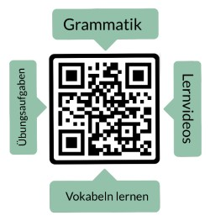Nombre: ______________________

Traduce la palabra alemana al español.

|  |  |  |
| --- | --- | --- |
| **alemán** | **español** | **puntos** |
| **Die Metropole** |  | 1 |
| **Die Wohnung** |  | 1 |
| **Das Fahrrad** |  | 1 |
| **Die Fußgängerzone** |  | 1 |
| **Die Nachhaltigkeit** |  | 1 |
| **Die Abgase** |  | 1 |
| **Die Mülltrennung** |  | 1 |
| **Die Ressource** |  | 1 |
| **arm** |  | 1 |
| **Die Energiequelle** |  | 1 |
| **ungleich** |  | 1 |
| **ungerecht** |  | 1 |

**puntos: _____ / 12**

nota: _________________________

firma: _________________________

|  |  |  |  |  |  |
| --- | --- | --- | --- | --- | --- |
| sehr gut | gut | befriedigend | ausreichend | mangelhaft | ungenügend |
| 12-11,5 | 11-10 | 9,5-8 | 7,5-6 | 5,5-3 | 2,5-0 |